DAFTAR ISI

DAFTAR ISI 1
TATA TERTIB PESERTA PKKMB UM 2025 2
A. Peserta Wajib: 2
B. Peserta Dilarang: 3
C. Aturan Lain: 4
D. Sanksi Pelanggaran: 5
STARTER PACK PESERTA PKKMB UM 2025 6
A. Perlengkapan Peserta Hari H PKKMB UM 2025 6
B. Dresscode Peserta PKKMB UM 7
C. Pita Fakultas 11
PENUGASAN PKKMB UM 2025 13
INFORMASI 17
MERCHANDISE PKKMB UM 2025 19

TATA TERTIB PESERTA PKKMB UM 2025
Memayu Hayuning Bawana

A. Peserta Wajib:
- Menjunjung tinggi nama baik C sebagai bentuk tanggung jawab moral sebagai mahasiswa baru.
- Menaati seluruh peraturan dan tata tertib yang telah ditetapkan oleh panitia selama kegiatan PKKMB UISB 2025 berlangsung.
- Hadir 15 menit lebih awal sesuai jadwal yang telah ditentukan oleh panitia.
- Menjaga sikap sopan santun, etika, dan tata krama selama rangkaian kegiatan.
- Menghormati sesama peserta, panitia, narasumber, serta seluruh pihak yang terlibat dalam kegiatan PKKMB UISB 2025.
- Mengenakan pakaian yang sesuai dengan ketentuan dan dresscode yang telah ditetapkan panitia.
- Ketentuan mengenai penampilan rambut dan kerudung:
  - Mahasiswa baru putra: Rambut harus rapi dengan panjang maksimal 2 cm. Tidak diperkenankan mewarnai rambut.
  - Mahasiswa baru putri yang mengenakan kerudung: Kerudung harus dikenakan dengan rapi dan sesuai dengan dresscode.
- Berperan aktif dalam setiap kegiatan sosial dan akademik yang diselenggarakan oleh panitia PKKMB UISB 2025.
- Mengenakan atribut yang telah ditentukan dan sesuai dengan aturan pelaksanaan
PKKMB.
- Menjaga ketertiban, kenyamanan, keamanan, serta kebersihan lingkungan kampus Universitas Islam Sumatera Barat.
- Merawat dan tidak melakukan tindakan yang dapat merusak fasilitas serta sarana dan prasarana kampus.
- Wajib mengikuti seluruh rangkaian kegiatan PKKMB UISB 2025 dari awal hingga akhir.

B. Peserta Dilarang:
- Membawa barang-barang terlarang, seperti:
  - Rokok (baik jenis elektrik maupun konvensional)
  - Minuman beralkohol
  - Narkotika, psikotropika, dan zat adiktif lainnya (NAPZA)
- Membawa atau menggunakan benda berbahaya, termasuk:
  - Senjata api
  - Senjata tajam
  - Barang lain yang berpotensi membahayakan orang lain (contoh: gunting, cutter, penggaris besi, gunting kuku, dll.)
- Melakukan tindakan kekerasan, baik secara fisik maupun psikis terhadap sesama peserta atau panitia pelaksana.
- Menggunakan perangkat elektronik pribadi seperti ponsel, laptop, dan sejenisnya selama kegiatan berlangsung, kecuali atas izin panitia.
- Merusak fasilitas dan infrastruktur yang ada di lingkungan Universitas Negeri Malang.
- Menimbulkan gangguan yang dapat menghambat jalannya kegiatan, seperti:
  - Membuat keributan
  - Melakukan provokasi
  - Bersikap tidak kooperatif
- Keluar dari lokasi kegiatan tanpa mendapat izin dari panitia.
- Membawa kendaraan pribadi ke dalam area kampus selama rangkaian kegiatan PKKMB.
- Membuang sampah sembarangan, baik di area dalam maupun luar kampus.
- Menggunakan aksesoris atau riasan berlebihan, kecuali pemakaian anting sederhana dan jam tangan.
- Membawa peralatan make up dan wewangian (parfum), kecuali sunscreen.
- Berpakaian tidak sesuai ketentuan, seperti:
  - Menggunakan pakaian yang terlalu ketat, transparan, atau tidak sopan
  - Tidak memakai atribut wajib yang telah ditentukan
- Mengubah gaya rambut ekstrem yang tidak sesuai dengan ketentuan panitia, seperti:
  - Rambut dicat atau diwarnai.
  - Potongan rambut model tidak rapi atau mencolok (contoh: mullet, burst fade, mohawk, dsb.)
- Mengunggah, menyebarkan, atau membuat konten di media sosial yang mengandung ujaran kebencian, hoaks, atau provokasi terkait PKKMB dan Menyebarkan informasi internal tanpa izin panitia.
- Tidur atau tertidur saat kegiatan berlangsung, kecuali karena alasan medis dan telah dikonfirmasi oleh panitia.
- Membentuk kelompok eksklusif atau melakukan tindakan diskriminatif, seperti:
  - Membeda-bedakan teman berdasarkan asal daerah, agama, ras, atau latar belakang lainnya.
  - Melakukan perundungan atau intimidasi dalam bentuk apapun.
- Memalsukan data kehadiran selama kegiatan PKKMB UISB 2025.

C. Aturan Lain:
- Mahasiswa baru berkebutuhan khusus diwajibkan melapor kepada panitia
PKKMB UM 2025 dengan mengisi google form yang telah disediakan

- Peserta mengalami gangguan kesehatan atau merasa sakit dapat melapor kepada LO, panitia PKKMB UISB 2025, atau mendatangi posko kesehatan.
- Peserta diimbau sarapan terlebih dahulu sebelum mengikuti rangkaian kegiatan PKKMB UM 2025.
- Peserta yang memiliki riwayat penyakit diwajibkan membawa obat-obatan pribadi.
- Setiap peserta diharapkan dapat memahami dan mempelajari denah lokasi kegiatan PKKMB UISB 2025 agar mampu mengikuti seluruh kegiatan dengan tertib.
- Bagi pertanyaan yang diajukan di atas pukul 20.00 akan dibalas keesokan harinya.

D. Sanksi Pelanggaran:
- Peserta PKKMB UM 2025 yang melanggar peraturan akan dikenakan sanksi berupa teguran lisan, peringatan tertulis, hingga tindakan lebih lanjut oleh pihak berwenang di lingkungan Universitas Islam Sumatera Barat.
- Jenis dan tingkat sanksi yang diberikan akan disesuaikan dengan tingkat pelanggaran yang dilakukan.
- Segala bentuk pelanggaran, baik yang bersifat ringan maupun berat, akan dikenai konsekuensi sesuai peraturan yang berlaku.

STARTER PACK PESERTA PKKMB UISB 2025
Memayu Hayuning Bawana

A. Perlengkapan Peserta Hari H PKKMB UISB 2025
- Peserta wajib sarapan terlebih dahulu sebelum mengikuti rangkaian PKKMB UISB 2025.
- Wajib memakai ID Card yang sebelumnya telah dibuat oleh mahasiswa baru.
- Memakai tali ID Card, dengan ketentuan putra (biru) dan putri (merah).
- Untuk mahasiswa baru putri diimbau memakai legging panjang.
- Membawa barang-barang penugasan sesuai yang telah ditetapkan.
- Membawa alat tulis.
- Membawa obat-obatan pribadi.
- Diimbau untuk membawa tumbler air minum (tidak diperkenankan membawa wadah sekali pakai).
- Diimbau untuk membawa bekal pribadi.
- Diimbau membawa peralatan ibadah.
- Diimbau memasang bag tag pada bagian belakang tas. Bag tag dibuat bebas sekreatif mungkin dengan memuat keterangan Nama, Fakultas, dan Kelompok.

B. Dresscode Peserta PKKMB UISB
Pra PKKMB ( 9 September September 2025)

Putra & Putri
- Berpakaian bebas dan sopan
- Wajib Memakai Sepatu
- Putri memakai leging

Day 1 – 3 ( 11 – 13 September 2025 ) Putra:
- Kemeja putih lengan panjang
- Pita lengan (penanda fakultas), lengan sebelah kanan
- Rambut harus rapi
- Celana hitam panjang dengan bahan non-jeans dan tidak ketat
- Sepatu bebas
- Kaos kaki disarankan berwarna hitam
● Diimbau menggunakan ikat pinggang

Putri:
- Mengenakan kerudung segi empat berwarna hitam.
- Kemeja putih lengan panjang
- Pita lengan (penanda fakultas), lengan sebelah kanan
- Rok hitam panjang berbahan non-jeans, tidak ketat, dan tidak ada belahan
- Sepatu bebas
- Kaos kaki disarankan berwarna hitam
● wajib memakai leging

C. Pita Fakultas
Mahasiswa baru diwajibkan mengenakan pita sesuai dengan prodi selama PKKMB berlangsung dengan ketentuan sebagai berikut:
- Lebar pita : 2,5 cm
- Panjang pita : 60 cm
- Pita diikatkan di lengan kanan.
- Warna pita setiap prodi:
Fakultas | Warna Pita
Prodi Teknik Informatika | 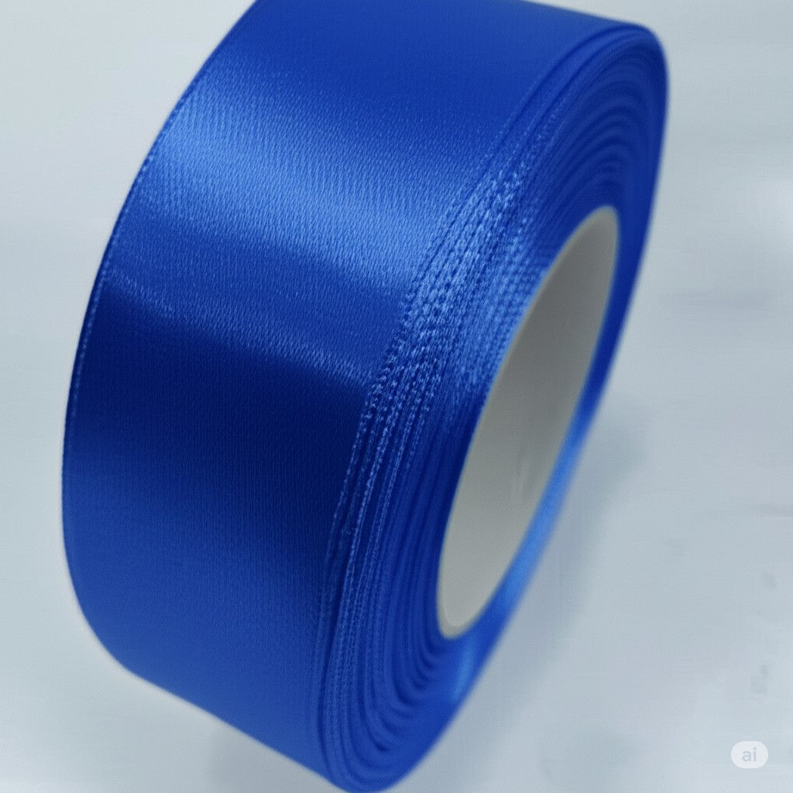  (biru)
Prodi Sistem Informasi | 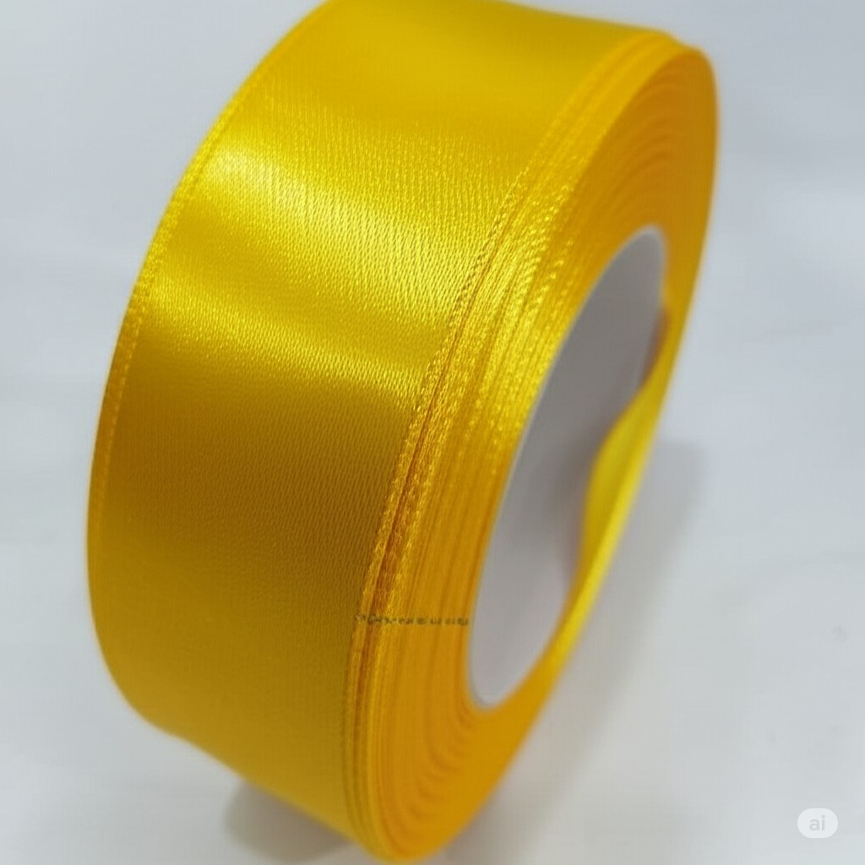  (Kuning)
Prodi Psikologi | 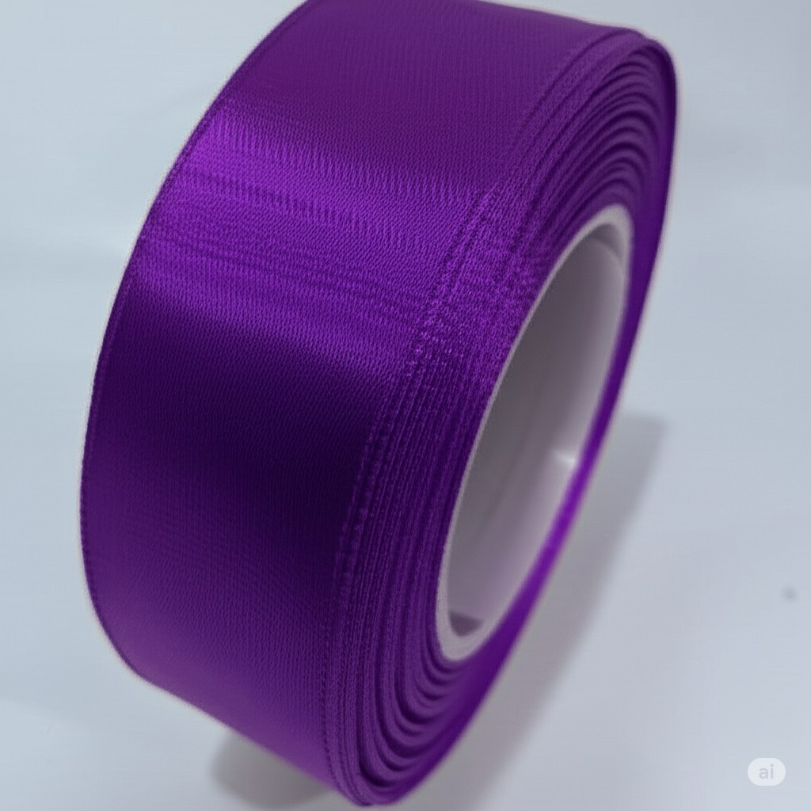  (ungu)
Prodi Kesehatan Masyarakat | 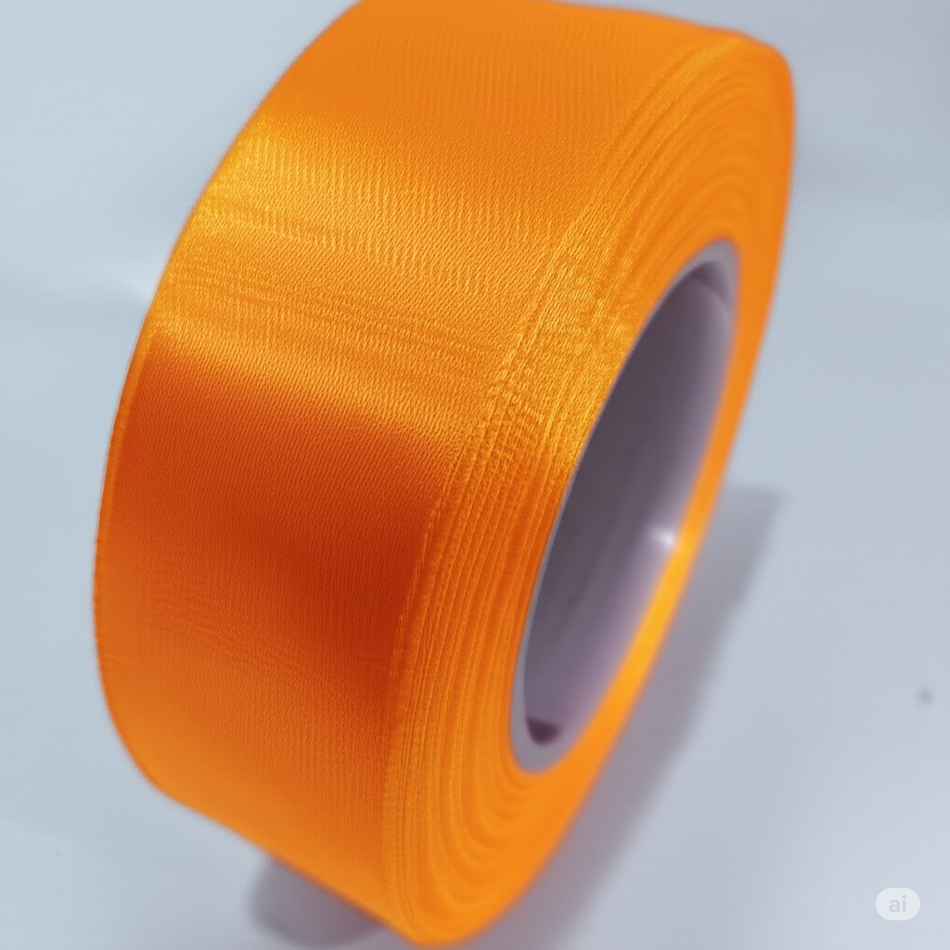  (orange)
Prodi Hukum | 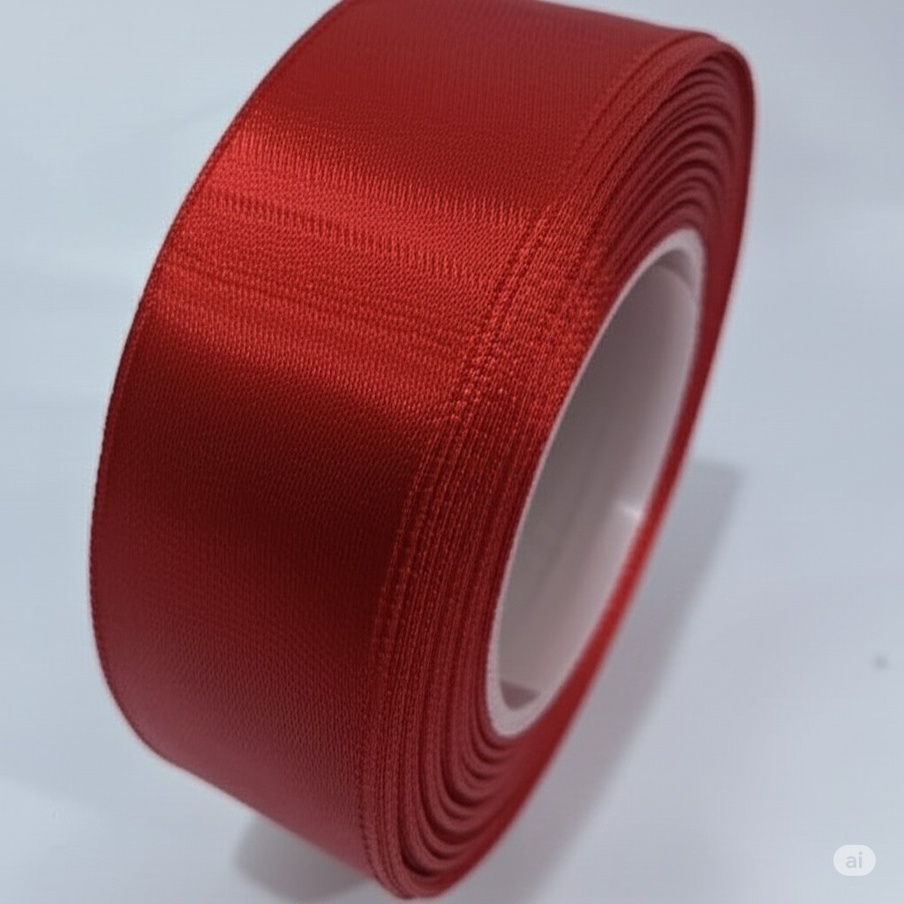(merah

